DB-39DT自动扶梯梯级拆装实训装置
- 产品图片
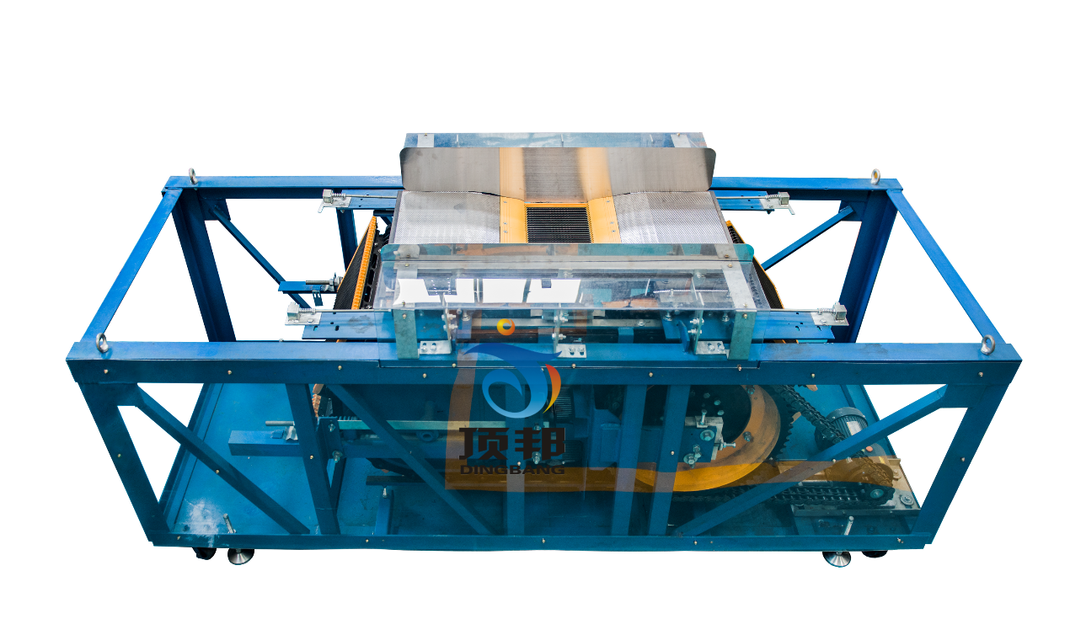
- 产品概述
本自动扶梯梯级拆装实训装置是根据自动扶梯维保要求，结合当前扶梯市场的实际情况，而开发的一种适合技能鉴定考核用的自动扶梯梯级拆装实训装置。适用于各职业院校、技工类学校的电梯安装与维保、楼宇自动化、机电自动化等电梯相关专业以及职业资格鉴定中心和培训考核机构。本装置由金属框架、驱动装置、梯级传动装置、扶梯梯级等组成。受训学员可以根据自动扶梯维修规范要求，借助该装置对自动扶梯进行维修与保养实训操作。
- 产品特点
- 整体外观简洁明了，占地空间小；
- 方便学员对自动扶梯内部结构的认识及操作；
- 方便指导老师对于学员的操作指导及安全监管；
- 采用真实机构器件，使学生学到的与实际应用的一致。
- 技术参数
- 工作环境：海拔＜1000m；温度-5℃～+60℃；湿度25%RH～85%RH无水珠凝结；环境空气中不应含有腐蚀性和易燃性气体；
- 工作电源： AC220V/380V ；
- 额定频率：50/60Hz；
- 额定电流：3.5A/2.0A；
- 额定功率：750W；
- 额定转速：1400/1700 r/min；
- 梯级宽度：600 mm；
- 减速机减速比：150：1；
- 整机功耗：≤0.5KW；
- 整机重量：≤1000KG；
- 外形尺寸：3000×1110×1250mm（长×宽×高）。
- 配置清单
序号 | 名称 | 主要技术指标 | 数量 | 单位 | 备注
 | 钢结构框架 | 材料：Q235标准型钢；表面喷漆处理 | 1 | 套
 | 减速机 | 电机功率：750W；减速机减速比：150：1；工作电压：AC220V/380V；额定电流：3.5A/2.0A；额定转速：1400/1700 r/min； | 1 | 套 | 减速机接线方法有AC220V/380V两种接线方法。
 | 驱动链 | 节距：31.75mm； | 2 | 条
 | 梯级 | 材料：不锈钢；滚轮直径：∅70mm；轮缘宽度：25mm；轮缘材料：聚氨酯；滚轮轴承型号：6240-2RS； | 1 | 套
 | 梯级传动链 | 节距：133.33mm；梯级距：400mm；滚轮直径：∅70mm；轮缘宽度：25mm；轮缘材料：聚氨酯；滚轮轴承型号：6240-2RS； | 2 | 条
 | 张紧装置 | 梯级链轮齿数：16；单位节距分度圆直径：5.1258； | 1 | 套 | 含梯级链轮、轴、张紧小车以及梯级链的弹簧等；
 | 控制柜 | 上海顶邦定制； | 1 | 套 | 接触器：施耐德；
 | 移动检修开关 |  | 1 | 个
 | 移动行灯 | DC220V | 1 | 个
 | 实训工具 |  | 1 | 套 | 详见配套工具清单
 | 随机资料 | 相关说明书及图纸 | 1 | 套
- 配套工具清单
序号 | 名称 | 型号/规格 | 数量 | 单位 | 备注
 | 卷尺 | 3m | 1 | 把
 | 内六角扳手（组套） | BM-C9 | 1 | 套
 | 全抛光梅花开口两用扳手 | 10 | 1 | 把
 | 全抛光梅花开口两用扳手 | 13 | 1 | 把
 | 全抛光梅花开口两用扳手 | 16 | 1 | 把
 | 全抛光梅花开口两用扳手 | 18 | 1 | 把
 | T型六角扳手 | 5mm | 1 | 把
 | 开口扳手 | 8～10 | 1 | 把
 | 开口扳手 | 12～14 | 1 | 把
 | 开口扳手 | 17～19 | 1 | 把
 | 一字穿心螺丝批 | 5×75 | 1 | 把
 | 十字穿心螺丝批 | 2×75 | 1 | 把
 | 工具箱 |  | 1 | 只
 | 尖嘴钳 |  | 1 | 把
 | 斜口钳 |  | 1 | 把
 | 活扳手 | 300×36 | 1 | 把
 | 钢板尺 | 300mm | 1 | 把
 | 随机文件 |  | 1 | 套
 | 电气原理图 |  | 1 | 本
- 实训项目
- 梯级的拆装操作；
- 梳齿板的调整；
- 梳齿前沿板的调整；
- 梯级链张紧的调整；
- 双排曳引链的调整。

